Fragebogen WMS II
Liebherr Wassergehaltsbestimmung Litronic-WMS II

WMS II Planarsensor P45-GD  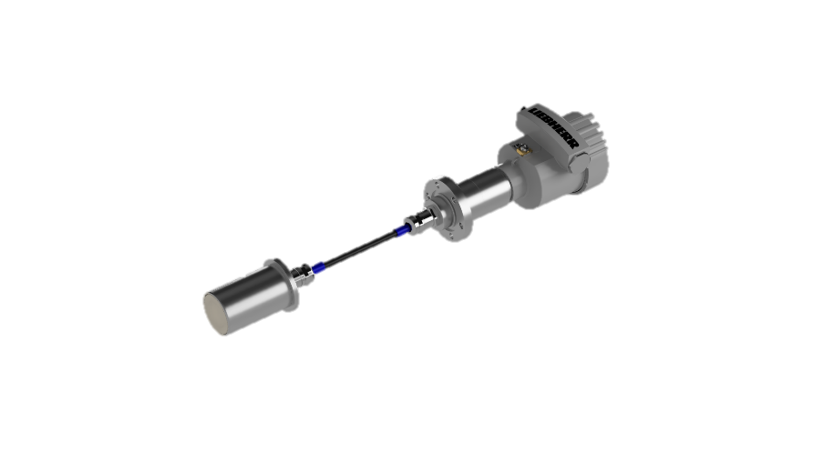 | WMS II Planarsensor P78-GD  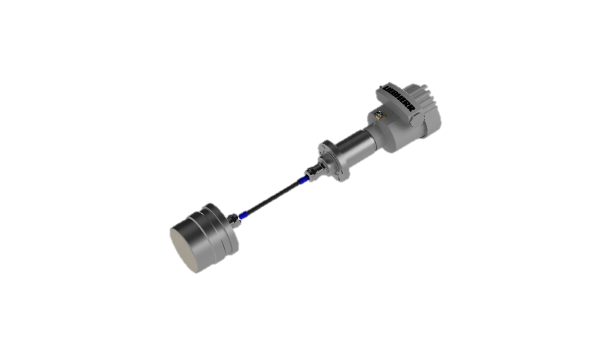 | WMS II Stabsensor P45-GD  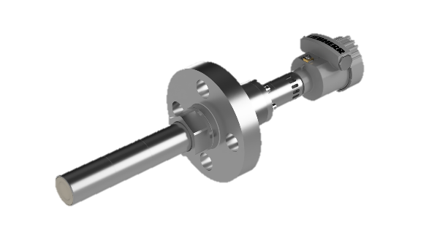

Firma: |  | Kontaktperson:
Straße: |  | PLZ, Ort:
Tel: |  | E-Mail:
www. |  | Datum:

Prozessparameter:
Bezeichnung  Medium/  Flüssigkeit: | sonstige Emulsionen:  Zusammensetzung:
Bezeichnung  Schüttgut: | sonstiges Schüttgut:  Korngröße:  min.: mm max.: mm
Medium /Material  Temperatur (°C): | min.: norm.: max.:
Umgebungstemperatur (°C): | min.: norm.: max.:
Druck (bar): | min.: norm.: max.:
Dichte (kg/m³): | min.: norm.: max.:  Schwankung:
Viskosität (Pas): | min.: norm.: max.:
Messbereich  Wassergehalt/Feuchte: | min.: % Wassergehalt / Feuchte max.: % Wassergehalt / Feuchte
Erforderliche Messgenauigkeit: |  | +/- % Wassergehalt / Feuchte
Wassersättigung bei: |  | ca. % Wassergehalt
Verschleißend bei: |  | gering stark
Haftfähigkeit: |  | gering stark
Leitfähigkeit: |  | ja nein
Feuchtebezug (% Wassergehalt):

Einbausituation / Messstelle:
Sensoreinbau  Emulsionen: |  |  | Rohr Nennweite, ⌀: mm, oder “ Zoll  Wandstärke: mm  Tank Höhe: mm  ⌀: mm  Sonstiger Einbauort:
Messfeld Stabsensor: | vorne (Standard) |  | optional: seitlich
Verschiebearmatur  (nur Stabsensor, Austausch bei max. 6 bar,  Material: 1.4571) gewünscht: |  |  | ja nein
Sensoreinbau  Schüttgut:  Messung im: | Sonstiges  Durchlaufprozess |  | Rohr ⌀: mm  Chargenprozess
Materialschichthöhe über Sensor: | min: mm max: mm
Werkstoff Sensor: |  |  | Sonstiger Werkstoff:
Entfernung Messstelle(n) – Leitsystem, max: |  |  | m
Anzahl der Messtellen: |  |  | Stück
Separate Anzeige erforderlich:
Zulassungen: |  | ATEX / UKEX:  EU-Baumusterprüfbescheinigungsnummer: EPS 21 ATEX 1 140 X  EPS 22 UKEX 1 159 X
   |  | EN IEC 60079-0:2018, EN 60079-1:2014, EN 60079-11:2012,  EN 60079-26:2015, EN 60079-31:2014    Gas EX-Schutz:  II 1/2 G Ex db/ia IIC T4 Ga/Gb    Staub EX-Schutz:  II 1/2 D Ex tb/ia IIIC T135°C Da/Db
 |  | IECEx:  Zertifikatsnummer: IECEx EPS 21.0047X  IEC 60079-0:2017 Edition: 7.0, IEC 60079-1:2014-06 Edition: 7.0,  IEC 60079-11:2011 Edition: 6, IEC 60079-26:2014-10 Edition: 3.0,  IEC 60079-31:2013 Edition: 2  Gas EX-Schutz:  Ex db/ia IIC T4 Ga/Gb  Staub EX-Schutz:  Ex tb/ia IIIC T135°C Da/Db

Gewünschte anwendbare Gerätekategorie:
Andere länderspezifische Zulassungen erforderlich: |  | Sonstige:
Prozessanschluss: | Nenndruck: 75 bar (16 bar bei WMS II Planarsensor P78-GD)  Gewindeflansch: ASME B16.5  Temperaturklasse: 1500  Gewinde: DN 40 bzw. 1 ½ Zoll  Anderer Prozessanschluss erforderlich:
Ausgangssignal: | 4 - 20 mA aktiv gespeist durch Sensornetzteil,  max. Bürde 500 Ohm, Auflösung 16 bit  HART-Protokoll
Spannungsversorgung: sh. technisches Datenblatt
Kurze Anlagenbeschreibung/Beschreibung des Verfahrensschrittes im Bereich der Messstelle/Sonstiges:

